NovaStore E-Ticaret Veri Yönetimi Proje Raporu

Hazırlayan:Melisa Abay

Konu: SQL Veri Tabanı Tasarımı ve Analizi

Proje Hakkında Genel Bilgi
NovaStore projesi, temel bir e-ticaret platformunun veri ihtiyaçlarını karşılamak üzere tasarlanmıştır. Sistem; kategoriler, müşteriler, ürünler ve siparişlerin birbiriyle olan ilişkilerini yönetmektedir.

İlişkisel Şema ve Tablo Yapıları
Veri tabanı, birbiriyle ilişkili 5 ana tablodan oluşmaktadır:
- Categories (Kategoriler): Ürünlerin "Elektronik", "Giyim" gibi gruplara ayrılmasını sağlar.
- Customers (Müşteriler): Alışveriş yapan kişilerin isim, şehir ve benzersiz e-posta bilgilerini tutar.
- Products (Ürünler): Ürün adı, birim fiyatı ve stok miktarını saklar; CategoryID üzerinden kategorilere bağlanır.
- Orders (Siparişler): Hangi müşterinin, ne zaman, ne kadarlık bir sipariş verdiğini kaydeden ana tablodur.
- OrderDetails (Sipariş Detayları): Siparişler ile ürünler arasında "Çoka-Çok" (Many-to-Many) ilişki kurarak, bir siparişte hangi üründen kaç adet alındığını detaylandırır.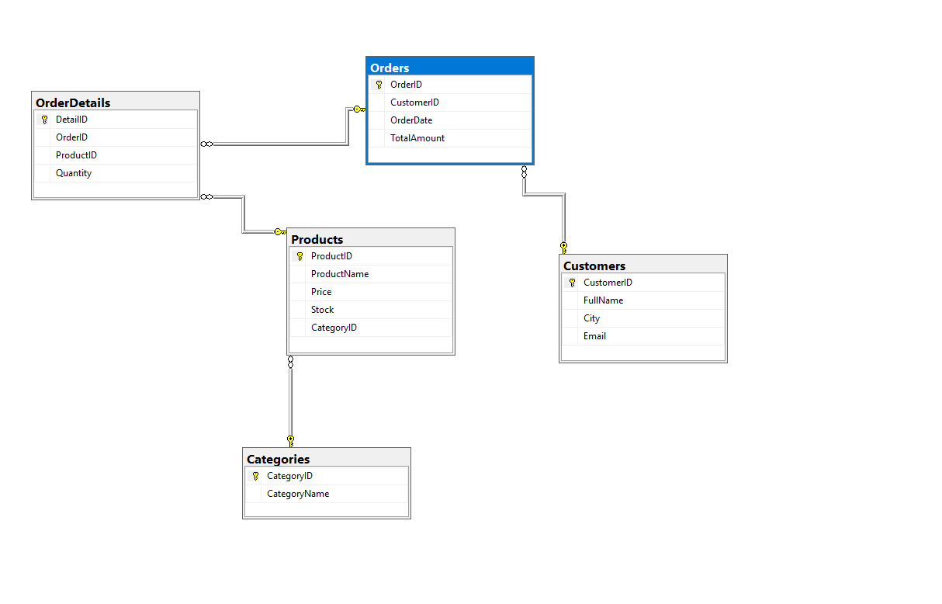

3.Veri Tabanı Tasarım Detayları (DDL)
Tablo yapılarında kullanılan teknik detaylar şunlardır:
- Otomatik Artan Sayılar: IDENTITY(1,1) ile her yeni kayda benzersiz bir ID otomatik atanır.
- Veri Tipleri: Fiyatlar için DECIMAL(10,2), isimler için VARCHAR ve tarihler için DATETIME tercih edilmiştir.
- Kısıtlamalar (Constraints): PRIMARY KEY ile satırların benzersizliği, FOREIGN KEY ile tablolar arası tutarlılık ve UNIQUE ile e-posta adresi tekilliği sağlanmıştır.

3.1. Tablo Oluşturma Kodları

-- Kategoriler, Müşteriler ve Ürünler Tablolarının Oluşturulması
CREATE TABLE Categories (
CategoryID INT PRIMARY KEY IDENTITY(1,1),
CategoryName VARCHAR(50) NOT NULL
);

CREATE TABLE Customers (
CustomerID INT PRIMARY KEY IDENTITY(1,1),
FullName VARCHAR(50) NOT NULL,
City VARCHAR(20),
Email VARCHAR(100) UNIQUE
);

CREATE TABLE Products (
ProductID INT PRIMARY KEY IDENTITY(1,1),
ProductName VARCHAR(100) NOT NULL,
Price DECIMAL(10,2),
Stock INT DEFAULT 0,
CategoryID INT,
CONSTRAINT FK_Product_Category FOREIGN KEY (CategoryID) REFERENCES Categories(CategoryID)
);

4.Veri Girişi (DML)
Sisteme analiz yapılabilmesi için 5 kategori, 20 ürün ve 6 müşteri kaydı eklenmiştir.
INSERT INTO Categories (CategoryName) VALUES ('Elektronik'), ('Giyim'), ('Kitap'), ('Kozmetik'), ('Ev ve Yaşam');

INSERT INTO Products (ProductName, Price, Stock, CategoryID) VALUES
('Gaming Laptop', 35000, 8, 1), ('Bluetooth Kulaklık', 2500, 25, 1);
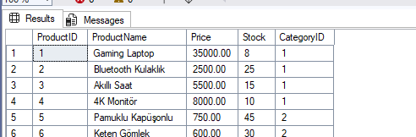

5.Sorgulama ve Analiz (DQL)

5.1. Kritik Stok Analizi
SELECT ProductName, Stock
FROM Products
WHERE Stock < 20
ORDER BY Stock DESC;
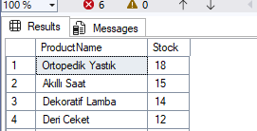

5.2. Müşteri Bazlı Ciro Analizi
SELECT C.FullName, SUM(O.TotalAmount) AS ToplamCiro
FROM Customers C
JOIN Orders O ON C.CustomerID = O.CustomerID
GROUP BY C.FullName
ORDER BY ToplamCiro DESC;
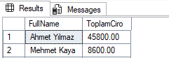

6. Veri Tabanı Nesneleri (View)
Sipariş detaylarına hızlı erişim sağlamak için bir görünüm oluşturulmuştur.
CREATE VIEW vw_SiparisOzet AS
SELECT C.FullName AS MusteriAdi, O.OrderDate, P.ProductName, OD.Quantity
FROM Customers C
JOIN Orders O ON C.CustomerID = O.CustomerID
JOIN OrderDetails OD ON O.OrderID = OD.OrderID
JOIN Products P ON OD.ProductID = P.ProductID;
